# Docx模板引擎使用指南1.0版 TEST

# 简介

Docx模板是一个带标记的Word文档，模板引擎用数据替换这些标记生成新的Word文档。

这是一份文档，同时也是一个模板，后面的示例将会使用本模板。

# 特点

* 使用Word可视化编辑，操作简单
* 标记语法简单易学
* 文档样式100%兼容
* 数据格式丰富
* 基于云服务，无需安装维护

# 标记语法

**${名称}**

前后标记符合必须是半角的，传入的数据会依照下面的规则自动识别：

## 识别规则

* 以“http:”、“https：”、“ftp:”、“data：”开头的文本表示网络资源，自动识别为图片或文档
* 以“text:”开始的数据，去掉“text:”后识别为文本
* 包含回车符的值识别为多行文本
* 表格、文本框的可选文字-标题标记识别为CSV列表数据
* 其他识别为单行文本

# 文本标记

文本标记在文档中直接输入。

## 示例

**单行文本：**${单行文本}

**多行文本：**${多行文本}

**图片：**${图片}

**文本框中的图片：**

${图片}

当文本框中只有一个图片时，图片会根据文本框的大小做大小适应

**HTML：**${HTML}

**URL地址：**${URL地址}

**网络文档：**${文档}

# 【可选文字】-【标题】标记

## 图片

### 设置

插入示例图片，打开【设置图片格式】，在【可选文字】-【标题】中输入标记，如下图：

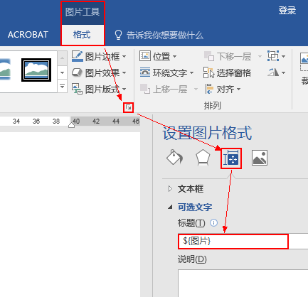

由于【可选文字】-【标题】标记不直观，可以通过为图片添加【批注】，方便模板调用人员查看，批注不是必须的。批注会被模板引擎自动清除。

### 示例

${图片}

## 图表

### 设置

插入示例图表，打开【设置图表区格式】，在【可选文字】-【标题】中输入标记，如下图：

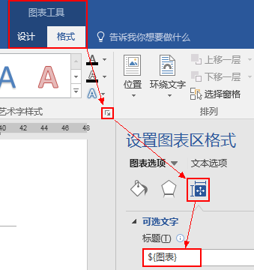

### 示例

## 表格

### 设置

插入表格，打开【表格属性】对话框，在【可选文字】-【标题】中输入标记，如下图：

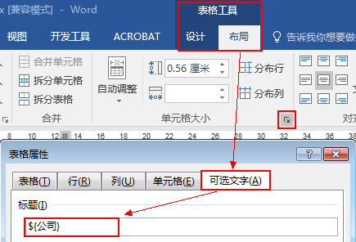

通过设置【重复标题行】定义表头，表头可以是多行，如下图：

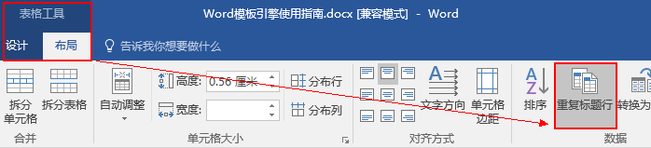

表头下的第一行是数据行，数据行会根据传入的数据条数，重复显示。

如果不设置表头，第一行就是数据行。

在数据行中输入标记，标记的名称是列表的字段名，也可以引用全局的标记。

数据行下是表尾，可以没有。

如果无数据传入，表格不显示。

表格【批注】建议加在左上角的单元格。

### 示例

| **名称** | **信息** | |
| --- | --- | --- |
| **徽标** | **市值（亿美元）** |
| ${名称} | ${徽标} | ${市值} |
| 公司信息 | | |

## 文本框

### 设置

插入文本框，将文本框的【位置】设置为【嵌入文本行中】，如下图：

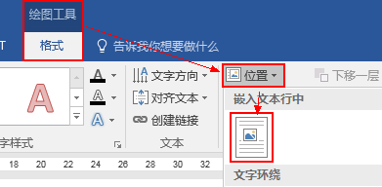

打开【设置形状格式】，在【可选文字】-【标题】中输入标记，如下图：

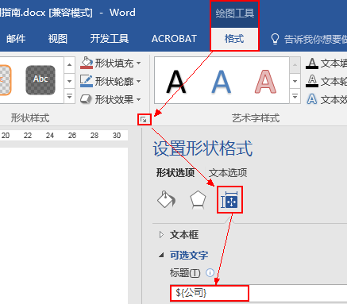

在文本框中输入标记，标记的名称是列表的字段名，也可以引用全局的标记。

数据行会根据传入的数据条数，重复显示。如果无数据传入，文本框不显示。

由于不能对文本框的内容加【批注】，文本框的【批注】要包含内容的全部标记。

### 示例

${徽标}

**${名称}**

市值：${市值}亿美元

# 调用

## Java

### 程序库

<http://www.xdocin.com/XDocService.jar>

### 示例

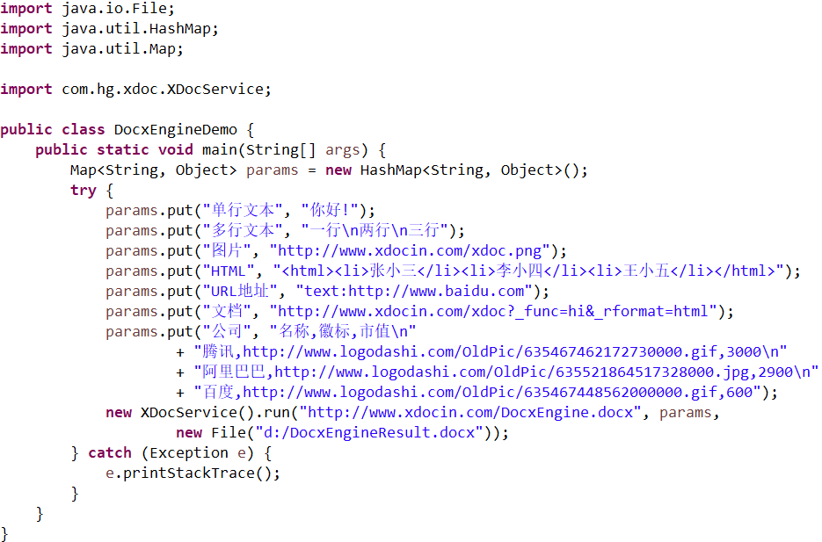



* 注意：模板为本地文件或URL。

## Web

### 示例

<script type="text/javascript" src="http://www.xdocin.com/xdoc.js"></script>

<script type="text/javascript">

XDoc.run("http://www.xdocin.com/DocxEngine.docx", "docx",

{"单行文本": "你好!","多行文本": "一行\n两行\n三行","图片": "http://www.xdocin.com/xdoc.png",

"HTML": "<html><li>张小三</li><li>李小四</li><li>王小五</li></html>",

"URL地址": "text:http://www.baidu.com","文档": "http://www.xdocin.com/xdoc?_func=hi&_rformat=html",

"公司": "名称,徽标,市值\n"

　　+ "腾讯,http://www.logodashi.com/OldPic/635467462172730000.gif,3000\n"

　　+ "阿里巴巴,http://www.logodashi.com/OldPic/635521864517328000.jpg,2900\n"

　　+ "百度,http://www.logodashi.com/OldPic/635467448562000000.gif,600"

}, "_blank");

</script>

* 注意：模板地址需要外网能访问，或者为DataURI。

## http

### 调用地址

http://www.xdocin.com/xdoc?_func=run&_format=docx&_xdoc=模板&标记名称=标记值

模板、标记名称、标记值必须用UTF-8编码，参数比较多时，请以POST方式调用。

* 注意：模板地址需要外网能访问，或者为DataURI。